A
1. Titel is "Harry Potter e la maledizione dell'erede" /en vervloekte kind
2a. Naam van de auteur is Jack Thorne, J.K. Rowling en John Tiffany.
2b. Jack Thorne (geboren op 6 december 1978) is een Engels scenarioschrijver en toneelschrijver. Geboren in Bristol, Engeland, heeft hij geschreven voor radio, theater en film, een paar voorbeelden zijn: het tv-programma's Skins, Cast-offs, This Is England '86, This Is England '88, This Is England '90, The Fades, The laatste Panthers en de speelfilm de Scouting Book for Boys. Hij woont momenteel in Londen.
Joanne Rowling (geboren op 31 juli 1965) is een Engels schrijfster. Ze is het bekendst als de schepper van de Harry Potter-fantasyserie. De Harry Potter-boeken kregen wereldwijd veel aandacht en wonnen meerdere prijzen, er zijn meer dan 500 miljoen exemplaren van verkocht. De boeken vormden de basis voor de Harry Potter-filmserie, waarbij Rowling in twee van de acht delen als producer optrad.
John Tiffany (geboren in 1971) is een Engels theaterdirecteur. Hij regisseerde de internationaal succesvolle producties Black Watch en Once. Hij heeft een Tony Award, een Olivier Award, een Drama Desk Award en een Obie Award gewonnen.
2c. Harry Potter and the Philosopher's Stone, Harry Potter and the Chamber of Secrets, Harry Potter and the Prisoner of Azkaban, Harry Potter and the Goblet of Fire, Fantastic Beasts and Where to Find Them, Quidditch Through the Ages, Harry Potter and the Order of the Phoenix, Harry Potter and the Half-Blood Prince, Harry Potter and the Deathly Hallows, The Tales Of Beedle The Bard, The Casual Vacancy, The Cuckoo's Calling, The Silkworm, Career of Evil, Fantastic Beasts and Where to Find Them..
3. Uitgever: Bloomsbury
Plaats: Londen
Jaar: 2016

B
1. Genre is Fantasie, drama, avontuur.
2a. Albus: Hij is de zoon van Harry Potter, in tegenstelling tot zijn boer James, Albus was een rustig en introvert kind. Het was nogal onzeker en lijkt een bijzonder nauwe band met zijn vader te hebben.
Scorpius: Hij is de enige zoon van Astoria en Draco Malfoy. Hij beschikt niet over een goede relatie met zijn vader. Hij houdt ervan veel bestuderen. Scorpius is even oud als Albus Severus Potter en Rose Wemel.
Delphini Riddle: werd geboren in Malfoy Manor in april 1998, zijn vader Tom Marvolo / Marvolo Riddle in de magische wereld bekend als Lord Voldemort directe afstammeling van Salazar Slytherin, geboren uit dreuzel vader Marten Vilijn Sr. is een volbloed heks Merope Mergel. In het boek betast dat ze wil haar vader terugkeerr (Lord Voldemort).
2b. Harry: Hij in dit boek is de vader van Albus, in deze zaak (vicenda non fa molto) doet weinig, hij zal gewoon doen de goede vader voor Albus en Delphi in de gevangenis van Azkaban gooien.
Hermione: is de beste vriend van Harry Potter, is zeer goed in de studio en in dit boek is het Ministerie van toverkunst. Ze is lang, dun, heeft lang haar, licht golvend en bruin, heeft bruine ogen en is getrouwd met Ronald Weasley.
Ron: Hij is de man van Hermione, beheerthij een grap winkel. In de boeken zeer gebruikte de uitdrukking voor "broek Merlin's." Ron is lang, dun en, net als alle Weasley, heeft rood haar, veel sproeten op zijn gezicht en blauwe ogen.
2c. Albus is de zon van Harry, Hermione en Ron zijn getrouwd, en beste vrienden van Harry. Hermione en Ron zijn de "ooms" van Albus. Scorpius is de beste vriend van Albus, ze zijn om hetzelfde huis van Hogwarts (Slytherin). Terwijl Delphi is de dochter van Voldemord. In het einde iedereen zijn bezig om haar te "pakken".
3. Veel plaatsen, maar wel vaak zijn ze op Hogwarts en in het Ministerie van toverkunst.
4. Na 19 jaren van de laste boek van Harry Potter, dus het tijd speelt in 2026, maar na een tijdje ze "spelen" met een "Time-Tuner", en vaak gaan ze naar 1995 en een keer 1988.

5.

Het is al 19 jaar na de overwinning van Voldemort en Harry heeft een gezin beginnen: zijn vrouw Ginny en de zonen James Sirius, Albus Severus en Lily Luna.

Maar een vader is niet zo gemakkelijk, en zelfs voor de gekozen problemen die er zijn, vooral met de tweede zoon Albus, die veel last heeft van zijn achternaam en hij denkt dat hij niet lijkt aan de beroemde vader.

Het leven op Hogwarts: Albus is inderdaad heel anders dan wat het voor Harry was geweest, aangezien de jonge tovenaar inspanning in de lessen en niet gelinkt gebonden met leeftijdsgenoten. Een uitzondering,er is Scorpius Malfidus, de zoon van Draco, Harry's aartsrivaal, ze draaien op vreemde geruchten over de mysterieuze geboorte. Met hem Albus maakt een zeer diepe band die zal versterken in de loop van het verhaal.

Het is duidelijk dat deze vriendschap is niet goed gezien door Harry en, tot overmaat van ramp, het litteken terug te branden, als een schim uit het verleden stond op het punt om terug te vallen op wat het meest kostbaar.

Bang voor de toekomst van zijn familie, Harry probeert te ontsnappen door Albus en Scorpius, met het enige resultaat Harry scheurt nog meer de relatie met zijn zoon.

De moeilijke vergelijking ouders en de wil op zijn eigen merites te staan, zal Albus en Scorpius brengen over te gaan tot een avontuur terug in de tijd waar ze zullen ontmoeten nieuwe geweldige personages en zullen riskeren de geschiedenis herschrijven.

C
1. De taalgebruikt in dit boek is echt makkelijk, voor de meeste deel van het boek zijn gesprekken. Ik beveel naar iedereen, wie de Harry Potter saga leuk vinden, het boek gelezen.
2. Titelverklaring: "HP en vervloekte kind" hier er word bedoel "Delphi" er is een profetie dat zegt "Quando gli altri saranno risparmiati, quando il tempo sarà girato, quando figli non visti uccideranno i padri: allora tornerà il Signore Oscuro" dat betekent ze "moest" verzorgen zodat Voldemord keert terug. En daarom "vervloekte" kind, want niemand wist het bestaan, en Voldemord is eigelijk dood, daarom ook het boek speelt met de tijd.

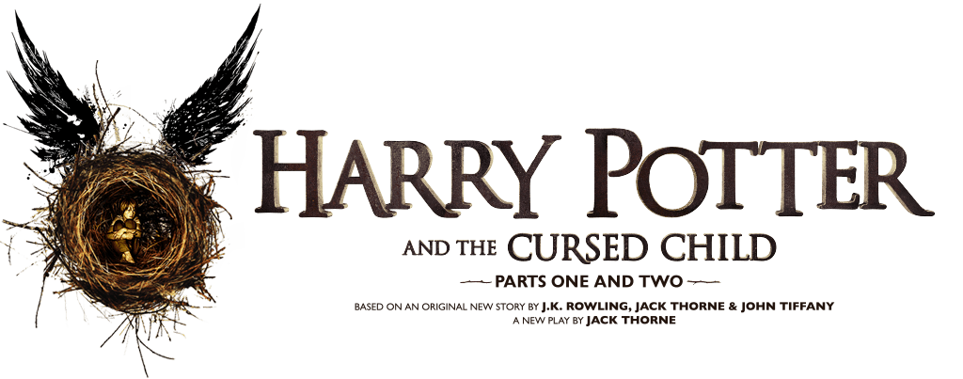

19 NOVEMBER 2016 VERSCHIJNT DE NEDERLANDSE VERTALING VAN HARRY POTTER AND THE CURSED CHILD PARTS I & II
Wij zijn verheugd te kunnen meedelen dat wij de Nederlandse vertaling zullen brengen van de toneeltekst Harry Potter and The Cursed Child Parts I & II, een origineel, nieuw verhaal geschreven door J.K. Rowling, John Tiffany en Jack Thorne en een nieuw toneelstuk van Jack Thorne.
Deze speciale eerste editie van de toneeltekst zal op 19 november 2016 verschijnen, zodat Harry Potter-fans ook in Nederland en Vlaanderen dit nu al legendarische ‘achtste’ Harry Potter-verhaal kunnen lezen.
Het e-book van de Nederlandse vertaling zal gepubliceerd worden op Pottermore, de interactieve website van J.K. Rowlings Tovenaarswereld.
Over het boek/toneelstuk:
Het achtste verhaal. Negentien jaar later
Harry Potter en het Vervloekte Kind Deel Een en Twee is het eerste Harry Potter-verhaal dat officieel wordt gebracht als toneelstuk. De wereldpremière van het stuk zal plaatsvinden in West End in Londen op 30 juli 2016.
Het leven van Harry Potter was al nooit eenvoudig, maar nu hij een overwerkte ambtenaar is op het Ministerie van Toverkunst en vader is van drie schoolgaande kinderen lijkt alles nog moeilijker. Terwijl Harry wordt achtervolgd door zijn verleden dat weigert verleden tijd te blijven, worstelt zijn jongste zoon Albus met een familie-erfenis waar hij nooit om gevraagd heeft. Wanneer het verleden en heden dreigen te versmelten, leren zowel vader als zoon dat duisternis soms uit onverwachte hoek komt.

Voor de redactie:
- Harry Potter en het Vervloekte Kind Deel Een en Twee, de speciale eerste editie, bevat een vroege versie van de toneeltekst zoals die tijdens de repetities gebruikt is. Deze zal aangepast worden naar gelang de definitieve uitvoering van het toneelstuk.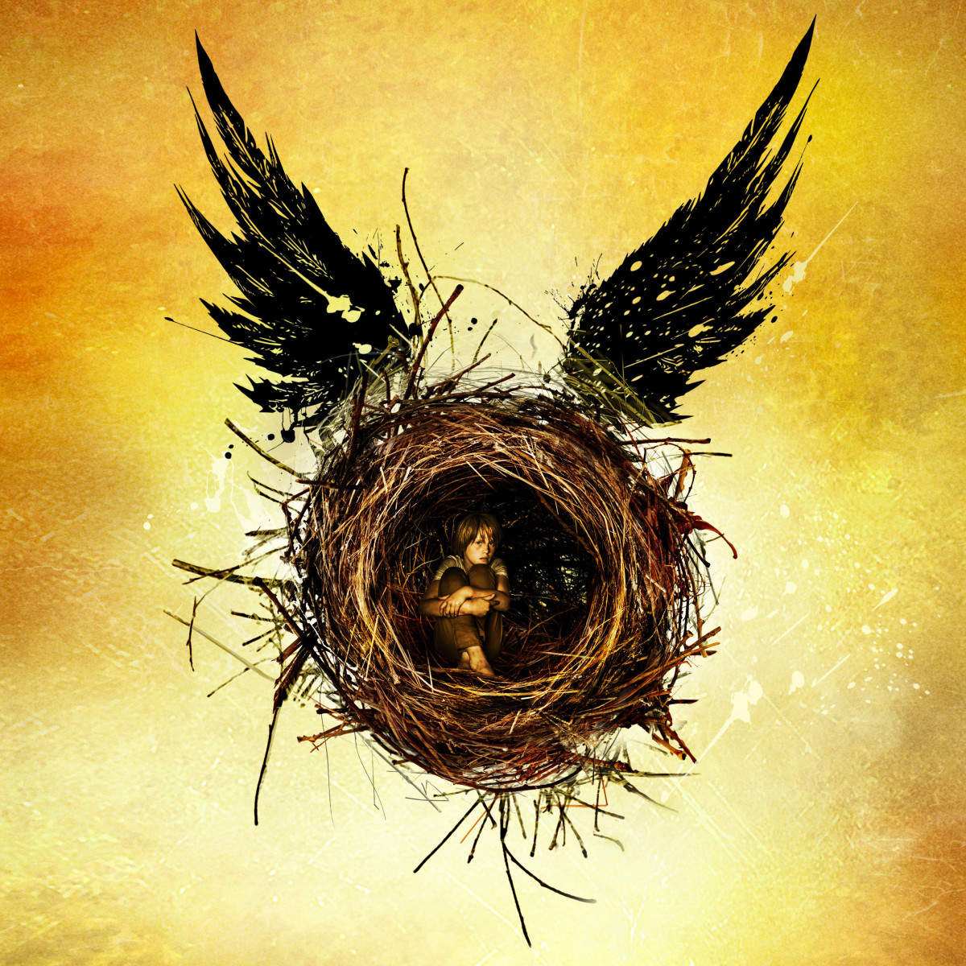 Derhalve zal deze editie slechts korte tijd verkrijgbaar zijn, waarna de definitieve ‘Collector’s Edition’ zal volgen. Deze speciale eerste editie zal verkrijgbaar zijn tot de definitieve editie van het toneelstuk verschijnt in de loop van 2017.

- J.K. Rowling is de schrijver van de Harry Potter-serie, zeven bestsellers die tussen 1997 en 2007 uitkwamen en waarvan wereldwijd 450 miljoen exemplaren werden verkocht. De boeken verschenen in meer dan 200 landen en werden vertaald in 79 talen. Van de zeven delen zijn acht films gemaakt, die alle enorme bioscoopsuccessen werden. Rowling schreef drie extra boeken bij de serie voor het goede doel: Zwerkbal Door de Eeuwen Heen en Fabeldieren en Waar Ze Te Vinden voor Comic Relief en De Vertelsels van Baker de Bard voor haar eigen liefdadigheidsinstelling Lumos.

